**Дата: 23.10.2024 Фізична культура Клас: 4-Б Вчитель: Таран Н.В.**

**Тема. Організаційні вправи, загально розвивальні вправи. Елементи акробатики: «міст» із положення лежачи. Елементи акробатики. Рухлива гра «Дискотека»**

**Завдання уроку**

1. Виконати організаційні та загально розвивальні вправи.

2. Вчити виконувати елементи акробатики: «міст» з положення лежачи.

3. Сприяти розвитку спритності та уваги рухливою грою «Дискотека»

4. Виховувати дисциплінованість.

**Інвентар:** музичний програвач, свисток.

**ХІД УРОКУ**

**І. ПІДГОТОВЧА ЧАСТИНА (12—15 хв)**

**1.Правила техніки безпеки під час занять спортом в домашніх умовах.**

[**https://www.youtube.com/watch?v=wmsgMg-Mw**](https://www.youtube.com/watch?v=wmsgMg-Mw)

**2.Шикування у шеренгу. Привітання. Організаційні вправи.**

**3. Різновиди ходьби та бігу:** [**https://www.youtube.com/watch?v=9qMvNhH07TA**](https://www.youtube.com/watch?v=9qMvNhH07TA)

* ходьба (10 с);
* ходьба на носках, руки вгору (15 с);
* ходьба звичайна (10 с);
* ходьба на п’ятах, руки за спиною (15 с);
* ходьба звичайна (10 с);
* ходьба зі зміною темпу (25 с);
* ходьба перекатом з п’яти на носок (15 с);
* ходьба звичайна (10 с);
* ходьба дрібними та широкими кроками (45 с);
* ходьба звичайна (10 с);
* біг у середньому темпі (1 хв);
* біг на прямих ногах, ноги вперед (15 с);
* ходьба звичайна (10 с).

Перешикування на 1—2 (1—3) (для утворення двох (трьох) шеренг).

**4. Комплекс ЗРВ на місці**

[**https://www.youtube.com/watch?v=ei_h9Xs8CW8**](https://www.youtube.com/watch?v=ei_h9Xs8CW8)

1. В. п. — о. с. 1 — підвестись на носки, руки через сторони вгору (вдих); 2 — в. п. (видих).

**ОМВ.** Темп виконання середній (8 р.).

2. В. п. — стоячи ноги разом, руки на пояс. 1 — нахил тулуба вперед, руки в сторони (видих); 2 — в. п. (вдих).

**ОМВ.** Темп виконання середній (8 р.).

3. В. п. — стоячи ноги нарізно, руки «в замок» за головою. 1 — поворот тулуба праворуч (видих); 2 — в. п. (вдих); 3 — поворот тулуба ліворуч (видих); 4 — в. п. (вдих).

**ОМВ.** Темп виконання середній (8 р.).

4. В. п. — стоячи, зігнувши ноги, руки на стегнах. 1 — опустити голову вниз, прогнути спину (видих); 2 — підняти голову вверх, вигнути спину (вдих).

**ОМВ.** Темп виконання середній (8 р.). 5. В. п. — стоячи ноги разом, руки вгору. 1—2 — прогин назад за руками, подивитися назад (видих); 3—4 — в. п. (вдих).

**ОМВ.** Темп виконання повільний (8 р.). 101

6. В. п. — о. с. 1—2 — нахил униз, дістати головою колін, руками — пальці ніг; 3—4 — в. п.

**ОМВ.** Дихання вільне. Темп виконання повільний (8 р.).

7. В. п. — о. с. 1 — присісти, руки в сторони; 2 — в. п.

**ОМВ.** Темп виконання середній (8 р.).

8. В. п. — о. с. Стрибки з почерговою зміною рук уперед — назад.

**ОМВ.** Темп виконання швидкий (20 р.).

9. Вправа на відновлення дихання «Обійми плечі». В. п. — ноги на ширині плечей, руки на пояс. 1—2 — нахил тулуба праворуч (видих ротом); 3—4 — в. п. (вдих ротом); 5—6 — нахил тулуба ліворуч (видих носом); 7—8 — в. п. (вдих носом).

**ОМВ.** Темп виконання повільний (4—5 р.).

**ІІ. ОСНОВНА ЧАСТИНА (17—20 хв)**

**1.Елементи акробатики: «міст» із положення лежачи.**

[**https://www.youtube.com/watch?v=b5ZUMRo8bto**](https://www.youtube.com/watch?v=b5ZUMRo8bto)

«Міст» — це дугоподібне, максимально прогнуте положення учня спиною до опор­ної площини з опорою руками та ногами (рис. 1).

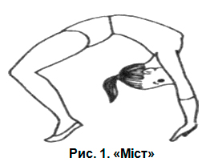

«Міст» із положення лежачи на спині. Ле­жачи на спині, сильно зігнути ноги й розвести їх (на довжину стопи), носки розвернути назов­ні, руками обпертися біля плечей. Одночасно випрямляючи руки й ноги, прогнутися, сильно нахилити голову назад. У положенні «міст», розгинаючи ноги в колінах, перенести вагу тіла на руки. Згинаючи руки та ноги й нахиляючи голову вперед, повільно опуститися на спину у вихідне положення, випрямити руки й ноги.

**2.Елементи акробатики** [**https://www.youtube.com/watch?v=lwqQ33Dmxyg**](https://www.youtube.com/watch?v=lwqQ33Dmxyg)

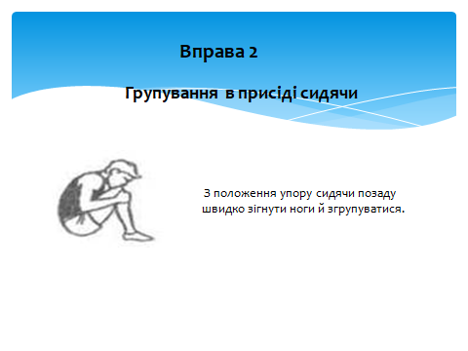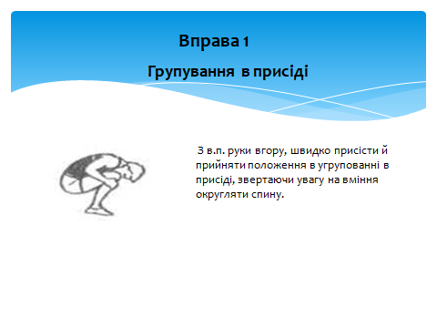

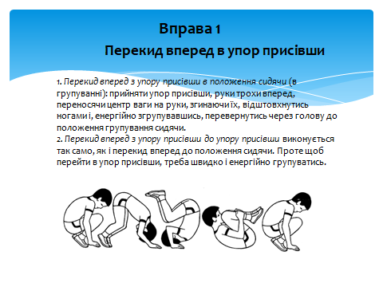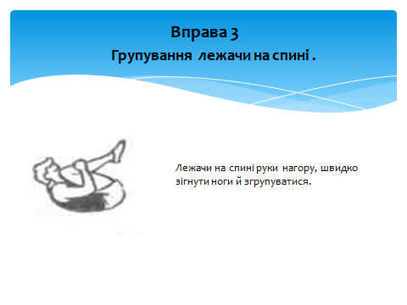

**3. Рухлива гра «Дискотека»**

[**https://www.youtube.com/watch?v=sohV48Ww0s4**](https://www.youtube.com/watch?v=sohV48Ww0s4)

**Діти вільно рухаються під музику. Як тільки музика зупиняється, ведуча («Зірочка») показує картку. Діти відтворюють рух, намагаючись затримати позу, як у грі « -завмри».**

**ІІІ. ЗАКЛЮЧНА ЧАСТИНА (3—5 хв)**

1. **Руханка «Зоо дискотека»**

[**https://www.youtube.com/watch?v=bUKs6Ft5xCM**](https://www.youtube.com/watch?v=bUKs6Ft5xCM)

1. **Шикування в шеренгу. Організаційні вправи.**
2. **Підбиття підсумків уроку**

